

**赛题：基于移动互联网的车载App**

**需求规格说明书**

|  |  |
| --- | --- |
| 程序名 | 蜗行 |
| 队名 | 取名字一定要霸气 |
| 成员名 | 向磊,吕邦奇,刘旭东 |

目录

1．引言 1

1.1编写目的 1

1.2软件需求分析理论 1

1.3软件需求分析目标 1

1.4参考文献 2

2．需求概述 3

2.1项目背景 3

2.2需求概述 3

2.2.1开发意图 3

2.2.2应用目标 3

2.2.3作用范围 4

2.3系统结构 4

3. 系统功能需求 4

3.1系统总体需求 4

3.2服务端需求 5

3.3用户需求 5

3.4硬件需求 7

3.5网络需求 7

3.6接口需求 7

3.7运行环境 8

4 其他非功能性需求 8

4.1性能需求 8

4.1.1处理能力 8

4.1.2响应时间 9

4.2安全设施需求 9

4.3安全性需求 9

4.3.1网络安全 9

4.3.2应用系统安全 9

4.3.3数据传输安全 9

4.4扩展性需求 9

# 1．引言

## 1.1编写目的

需求分析说明书是为了确定项目的功能性要求和非功能性要求，把项目需要实现的功能确定下来。确定整个系统的限定和边界，确定系统的安全性。面对的可能出现的错误，想出应对出错处理措施，把整个项目的约束和限定确定好，提前了解所需要的接口和技术，做好准备。

## 1.2软件需求分析理论

软件需求分析（Software Reguirment Analysis）是研究用户需求得到的东西，完全理解用户对软件需求的完整功能，确认用户软件功能需求，建立可确认的、可验证的一个基本依据。

软件需求分析是一个项目的开端，也是项目实施最重要的关键点。据有关的机构分析结果表明，设计的软件产品存在不完整性、不正确性等问题80%以上是需求分析错误所导致的，而且由于需求分析错误造成根本性的功能问题尤为突出。因此，一个项目的成功软件需求分析是关键的一步。

## 1.3软件需求分析目标

软件需求分析的主要实现目标：

1.对实现软件的功能做全面的描述，帮助用户判断实现功能的正确性、一致性和完整性，促使用户在软件设计启动之前周密地，全面地思考软件需求；

2.了解和描述软件实现所需的全部信息，为软件设计、确认和验证提供一个基准；

3.为软件管理人员进行软件成本计价和编制软件开发计划书提供依据；

需求分析的具体内容可归纳为六个方面：软件的功能需求，软件与硬件或其他外部系统接口，软件的非功能性需求，软件的反向需求，软件设计和实现上的限制，阅读支持信息。

软件需求分析应尽量提供软件实现功能需求的全部信息，使得软件设计人员和软件测试人员不再需要需求方的接触。这就要求软件需求分析内容应正确、完整、一致和可验证。此外，为保证软件设计质量，便于软件功能的休整和验证，软件需求表达无岔意性，具有可追踪性和可修改性。

## 1.4参考文献

1. 《软件工程基础》 赵一丁 北京邮电大学出版社

2. 《软件需求》 劳森（作者），刘晓辉（译者）电子工业出版社

3. 《软件需求工程：原理和方法》 金芝，刘璘，金英 科学出版社

4. 《实用软件工程》第三版 殷人昆 清华大学出版社

# 2．需求概述

## 2.1项目背景

预计到2020年，中国汽车保有量将达到2.5亿辆。随着汽车行业的快速发展，智能化、网联化、自动化已经成为未来汽车发展的必然趋势。目前主流汽车品牌的新款车型，都已经标配了智能车载信息娱乐系统（即采用智能操作系统、具备联网功能的车载中控），实现了智能化、网联化。但目前可安装在智能车载信息娱乐系统中的车载APP却十分匮乏，因此迫切需要面向与车生活相关的应用场景，开发出大量富有创意的车载APP，为驾驶员和车内乘客提供信息娱乐、生活服务、驾驶辅助等方面的服务。

## 2.2需求概述

## 2.2.1开发意图

大部分车主每天至少开一次车，如果车主每次坐进汽车，都能够利用集成在座椅、安全带、方向盘中的传感器或外置的监测设备（如红外测温仪），为车主做一次基础体检，测量出车主的体温、体重、心跳、血压、血脂等指标，并将这些数据存入车载中控的智能健康监控APP，APP利用这些数据，与云端的大数据比对，进行健康状况分析、历史趋势分析、异常指标分析等，然后通过图表、文字、语音等形式为车主提供健康监控报告和健康建议。同时，在行驶过程中，能够随时监控驾驶员的心跳、血压等关键指标，如出现异常情况，可以随时发出警报并自动拨打急救电话或预先设定的联系人电话。这将为车主的身体健康和安全驾驶提供很好的监测和保障。

## 2.2.2应用目标

1）.司机健康指标的实时采集。

2）.对司机的健康关键指标进行实时监控，提高行车安全。

3）.在自身或者环境因素不适宜继续行车的时候提示司机，预防事故的发生。

4）.将采集数据与云端大数据比对，并立即反馈对于司机状况的分析结果。

5）.允许对司机长期数据进行健康状况分析、历史趋势分析、异常指标分析。

6）.提供在司机出现生命危险时电话求助或引导司机紧急停靠、导航等功能。

7）.司机出行时的实时天气状况预报，提醒司机避免极端天气行车。

8）.在线医生，提供更加准确、人性化的服务。

## 2.2.3作用范围

用户app是面向广大驾驶人员的,对于这些驾驶人员长时间的驾驶不但会产生疲劳驾驶,还有可能产生一些意想不到的突发疾病.而随着人们对于健康关注度的不断提高,对于汽车的安全性和多元性也会不断提升.本系统可以为司机提供健康检测和监测,一方面可以给用户提供体检服务医疗服务或是其他的服务,另一方面可以当用户发生紧急情况时候提供紧急求助或者紧急导航,更或是监测司机是否产生疲劳驾驶.本系统是目前车载系统的一块空白,也很目前的社会需求.

## 2.3系统结构

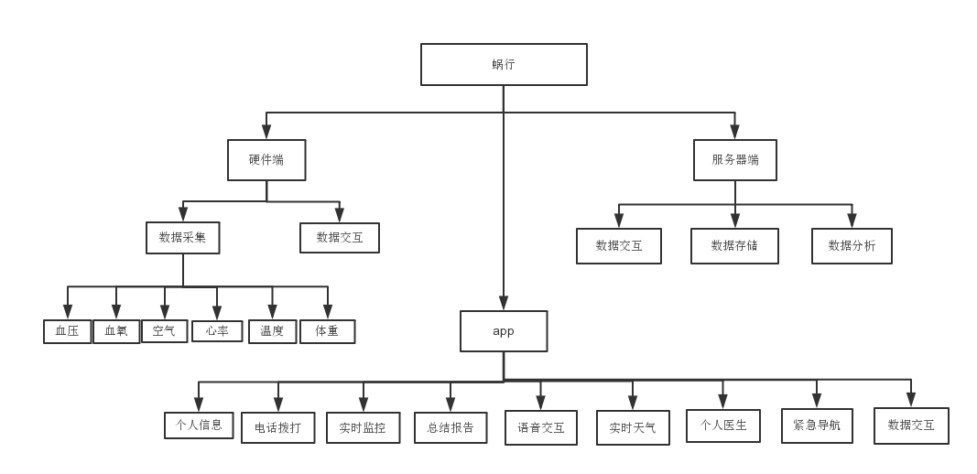

# 系统功能需求

## 3.1系统总体需求

1.系统可非常便捷的检测出驾驶员的体温、体重、心跳、血压、血脂等指标，不需要驾驶员过多参与。

2.系统需对每次检测的数据进行存储、分析，能够基于分析结果判断存在的问题，并在APP端向用户展示分析结果和建议。

3.系统可在驾驶员驾驶过程中实时监控心跳、血压等关键体征指标，如发现异常可发出警报提示并自动拨打急救电话或预先设定的联系人电话。

4.系统需具备TTS语音播报功能，能自动或交互式语音播报关键指标、健康建议或异常警报。

## 3.2服务端需求

服务端是数据保存，后台操作的地点。主要任务是给用户APP,提供数据存储以及数据分析,报告推送等功能。

1、注册登录系统。用户在app中进行注册操作时，通过客户端与服务器端的交互，将用户的账号密码等的数据存入数据库，在进行登录操作时，客户端将数据发送给服务器端，服务器端将其与数据库对比，返回对比结果。

2、个人信息交互系统。用户在app填写个人信息之后，客户端将这些信息用gson打包，然后发送给服务器端，服务器用json工具解析，然后按照一定的格式进行存储。在用户下次登陆后，服务器按照客户端提供的条件查询出这些数据，然后返回给客户端，客户端呈现给用户。

3、体检数据交互系统。客户端在于硬件交互之后，得到用户体检的信息，将信息用gson打包发送给服务器端，服务将数据按照一定的格式存储。在用户查看自己体检信息时，服务器按照客户端提供的条件查询出数据，然后返回给客户端，由客户端呈现给用户。

4、神经网络数据分析系统。服务器在得到用户的体检数据时，将数据存储后，再将其放到神经网络的模型中，对数据惊醒分析，然后将体检的结果返回给客户端，由客户端呈现给用户。

## 3.3用户需求

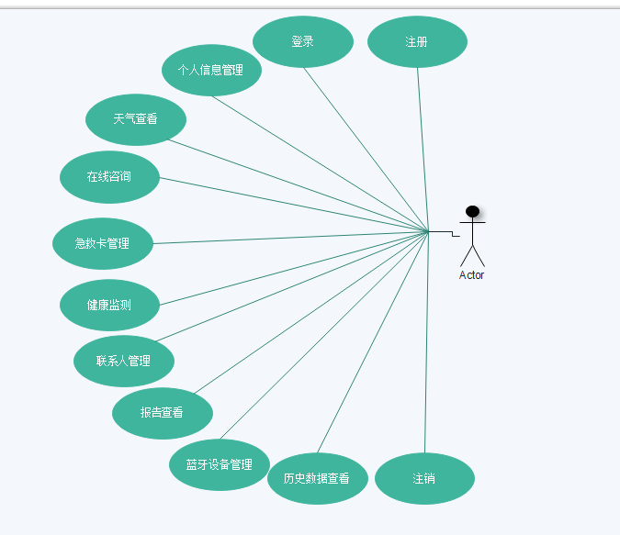

用户APP用例图

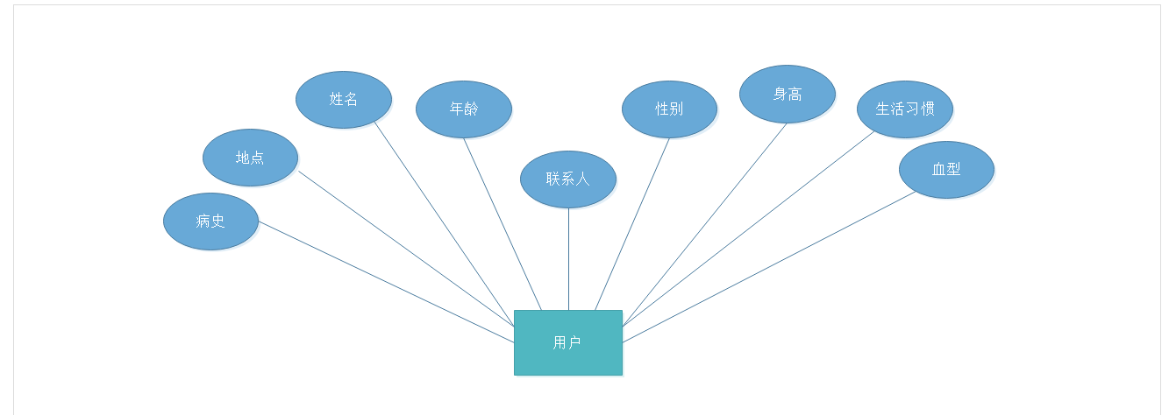

用户实体图

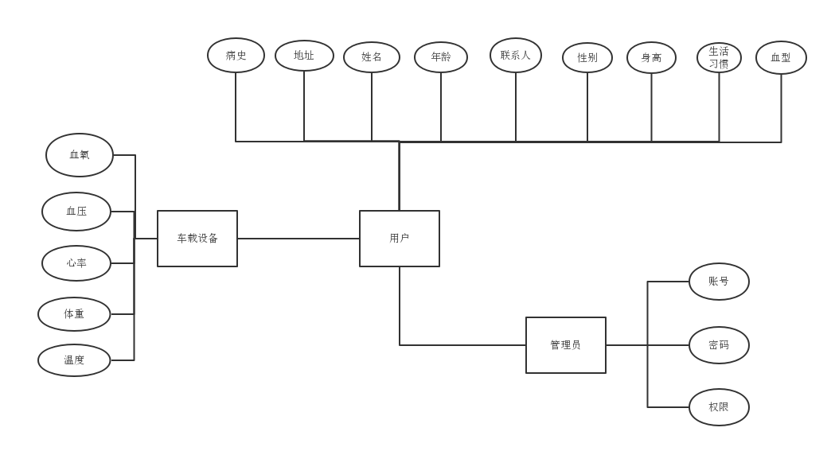

1. R图

## 3.4硬件需求

用于检测/监测的嵌入式设备或智能可穿戴设备应体积小、重量轻，尽量与车内既有设备集成或内藏，外接设备应不影响驾驶员视线及安全驾驶。

## 3.5网络需求

### 运用到HTTP协议、TCP网络协议

### 3.6接口需求

和风天气API

血压分析API

体重分析API

血压简讯API

体重简讯API

## 3.7运行环境

需要安卓一台手机

手机配置 android 4.0以上 屏幕完美适配5.7

电脑系统： Window10

Web编译器：Eclipse

Web服务器：apache2.6.0 PHP5.4

项目开发软件用的是androidstudio 2.3.2

# 4 其他非功能性需求

## 4.1性能需求

1．正常运行CUP占用率20%以内，峰值占用率不超过50%。

2．正常运行内存占用100M以内，峰值不超过200M。

3．系统运行顺畅无卡顿，连续运行24小时以上不死机，无闪退等严重BUG。

4．UI界面美观、逻辑简单、交互友好。

5. 硬件端不需要司机进行过多配合。

6. 硬件结构简单运行可靠、高效，硬件资源开销小。

1. 涉及的数据采集硬件，不做限制和指定，如果从成本考虑，可以采用软件模拟输入数据的方式。

## 4.1.1处理能力

系统处理能力主要考虑系统能承载的最大并发用户数，按照实际情况的规划，系统至少能承载的最大并发用户数要求达到400。

## 4.1.2响应时间

为了能够快捷地提供服务，系统应该能够快速地相应请求。用户最终得到结果的响应除了与系统响应速度有关外，还与网络状况有关。

## 4.2安全设施需求

系统在设计开发时，充分考虑用户的具体情况及使用操作，不但要理论上可行，更重要的是实际上可用，更好地适应用户需求。同时要把故障率降到最低，确保系统稳定可靠，系统具有高MBTF（平均无故障时间）和低MTBR（平均无故障率），系统提供了容错设计，有故障检测和恢复手段。能在网络、硬件或系统出现故障时，提供不同级别的容灾服务。系统平台通过严格的流程与权限控制，做到严格审核与分配系统权限，严禁未经许可的用户访问和操作。

## 4.3安全性需求

## 4.3.1网络安全

电信专线与边界防火墙接入保证了网络安全。

## 4.3.2应用系统安全

系统通过手机号获取验证码的方式登录，保证了唯一的移动端设备才能登录。

## 4.3.3数据传输安全

使用MD5加密Message Digest Algorithm MD5（中文名为[消息摘要算法](https://baike.baidu.com/item/%E6%B6%88%E6%81%AF%E6%91%98%E8%A6%81%E7%AE%97%E6%B3%95/3286770" \t "https://baike.baidu.com/item/MD5/_blank)第五版）为计算机安全领域广泛使用的一种散列函数，用以提供消息的完整性保护。该算法的文件号为RFC 1321（R.Rivest,MIT Laboratory for Computer Science and RSA Data Security Inc. April 1992）。

## 4.4扩展性需求

系统建设采用先进的成熟技术，建立严密、体系化的系统管理、应用平台，应具有良好的分层设计，整体系统扩充性能良好，能够根据业务的发展或变更在保持现有业务处理不受影响的前提下，具有持续扩充功能，适应变化的能力。